Создание игрового меню для сборника игр «Чистый город» в среде Scratch
Любая программа в среде Scratch начинается с добавления фоновых рисунков и спрайтов (персонажей). В данный момент нам необходимо создать игровое меню
Шаг 1 Добавь следующий фон и следующих персонажей в среду Scratch. Для этого нажми кнопку добавить спрайт в нижнем правом углу (добавь стрелку) и добавить фон.
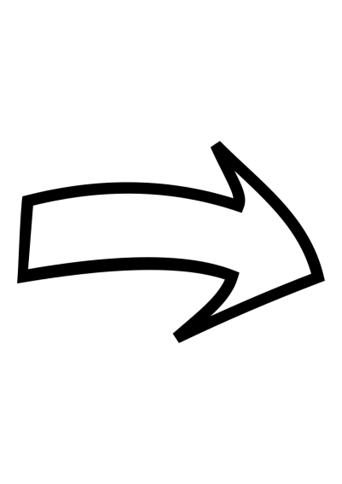
Спрайт стрелка
Фон игры

Шаг 2 Нашего персонажа можно будет закрасить в любой цвет и вставить любой текст внутрь стрелки.
В итоге получится следующее:
Шаг 3 Копируй стрелку, поменяй у неё фон и название нашей будущей игры, в нашем случае игр будет 3:
1. Чистая вода
2. Чистый лес
3. Озеленение
Шаг 4 Запрограммируем нашу стрелку (см. рисунок ниже)

Разберёмся в данном коде, в начале нашей игры наша стрелка должна быть видна, для этого мы используем команду показаться.
Для того чтобы стрелка в начале игры всегда располагалась в одном месте мы используем команду перейти в х:__ y:__ (координаты вы можете подобрать сами как хочется именно вам). Задаём произвольный размер кнопки (стрелки) в нашем случае это 50%;
Для того чтобы при каждом нажатии на кнопку мы переходили в игру, мы должны добавить блок повторять всегда, а внутри него блок если то (в нашем случае если мы нажимаем на кнопку, то мы передаём сообщение чистая вода, которое будет ознаменовывать начало нашей первой игры).
Шаг 5: Пропиши по данному образцу код для оставшихся двух стрелок
У вас получится следующее:
Код для кнопки Озеленение
Есть и второй способ сделать наши кнопки рабочими.
Мы можем разбить наш код на 2 блока, когда игра начинается и когда спрайт нажат.
Код кнопки чистый лес
Данный код будет работать точно также как и тот что выше. Выбирайте один из этих способов, который является для вас более удобным.
Если вы всё сделали правильно, то у вас появится вот такое игровое меню.

Более подробную информацию о создании можно глянуть в видеоуроке, находящемся по ссылке:
https://coreapp.ai/app/player/lesson/62397ee6563f0f2764fae80c

